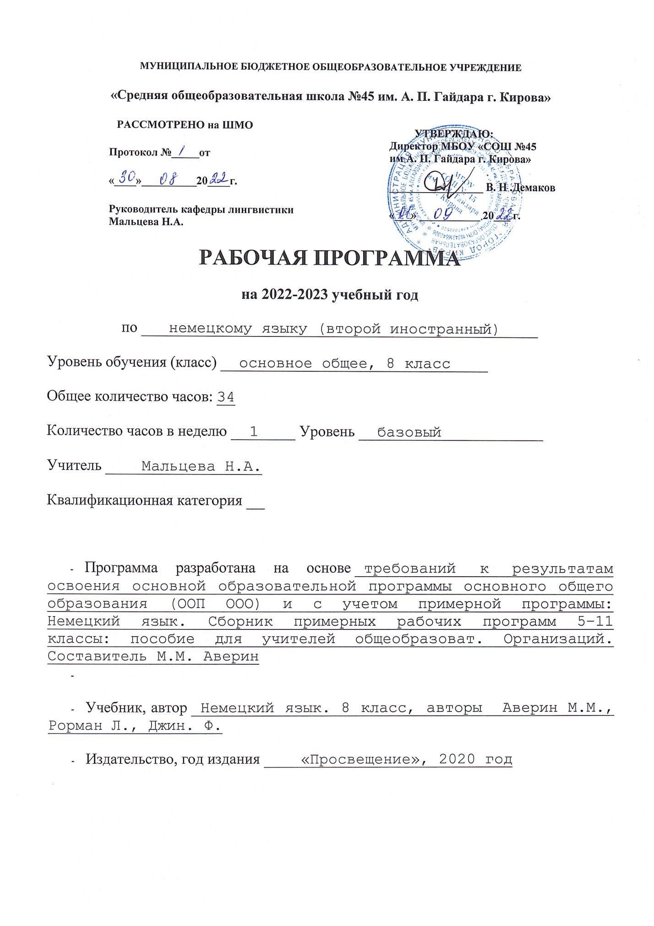

Пояснительная записка

1. Сведения о программе (примерной или авторской), на основании которой разработана рабочая программа, с указанием наименования, если есть – авторов и места, года издания | Рабочая программа по предмету «Второй иностранный язык (немецкий)», предметная область «Иностранные языки», составлена в соответствии с Федеральным государственным образовательным стандартом основного общего образования, на основе требований к результатам освоения основной образовательной программы основного общего образования и с учетом примерной программы по иностранному языку для 5–9 классов.
Рабочая программа ориентирована на использование УМК «Немецкий язык. Второй иностранный язык. 8 класс» серии «Горизонты» (авторы: М.М. Аверин,
Ф. Джин, Л. Рорман, М. Збранкова) издательского центра «Просвещение»).

3. Информация о количестве учебных часов, на которое рассчитана рабочая программа (в соответствии с учебным планом, годовым календарным учебным графиком), в том числе о количестве обязательных часов для проведения контрольных работ | Рабочая программа рассчитана на 34 учебные недели, __34 часа в год  Их них контрольных работ___3__ часов
4. Информация об используемых технологиях обучения, формах уроков и т. п., а также о возможной внеурочной деятельности по предмету | Технологии обучения: обучение развитию критического мышления,  игровое обучение, дифференцированное обучение, развивающее  обучение, модульное обучение, концентрированное обучение  Формы уроков: лекция, практикум, беседа, дискуссия, сюжетно-  ролевая игра, урок-презентация творческих работ
5. Планируемый результат на конец учебного года  (в соответствии с требованиями, установленными федеральными государственными образовательными стандартами, образовательной программой образовательного учреждения). | Личностные результаты изучения такого предмета как немецкий язык предполагают:  - Формирование дружелюбного и толерантного отношения к проявлениям иной культуры, уважение к личности, ценностям семьи;  - Формирование выраженной личностной позиции в восприятии мира, в развитии национального самосознания на основе знакомства с жизнью своих сверстников в других странах, с образцами литературы разных жанров, доступными для подростков с учетом достигнутого ими уровня иноязычной подготовки;  - Приобретение таких качеств, как воля, целеустремленность, креативность, трудолюбие, дисциплинированность;  - Совершенствование коммуникативной и общей речевой культуры, совершенствование приобретенных иноязычных коммуникативных умений в говорении, аудировании, чтении, письменной речи и языковых навыков;  - Существенное расширение лексического запаса и лингвистического кругозора;  - Достижение уровня иноязычной коммуникативной компетенции (речевой, социокультурной, компенсаторной и учебно-познавательной), позволяющего учащимся общаться как с носителями немецкого языка, так и с представителями других стран, использующих немецкий язык как средство межличностного и межкультурного общения в устной и письменной форме;  - Самосовершенствование в образовательной области «Иностранный язык»;  - Осознание возможностей самореализации и самоадаптации средствами иностранного языка;  - Более глубокое осознание культуры своего народа и готовность к ознакомлению с ней представителей других стран;  - Осознание себя гражданином своей страны и мира;  - Готовность отстаивать национальные и общечеловеческие (гуманистические, демократические) ценности, свою гражданскую позицию.  Метапредметными результатами изучения курса «Немецкий язык» является формирование универсальных учебных действий (УУД).  Регулятивные универсальные учебные действия обеспечивают обучающимся организацию своей учебной деятельности. К ним относятся:  • самостоятельно ставить цели, планировать пути их достижения, умение выбирать наиболее эффективные способы решения учебных и познавательных задач;  • соотносить свои действия с планируемым результатом, осуществлять контроль своей деятельности в процессе достижения результата, корректировать свои действия в соответствии с изменившейся ситуацией;  • прогнозирование — предвосхищение результата и уровня усвоения знаний,  • контроль в форме сравнения способа действия и его результата с заданным эталоном  • коррекция — внесение необходимых дополнений и коррективов в план и способ действия в случае расхождения эталона, реального действия и его результата с учётом оценки этого результата самим обучающимся, учителем, товарищами;  • оценка — оценивать правильность выполнения учебной задачи, соответственные возможности ее решения;  • владеть основами самоконтроля, самооценки, принятие решений и осуществления осознанного выбора в учебной и познавательной деятельности.  Предметные результаты:  а) В коммуникативной сфере:  Коммуникативная компетенция учащихся (т.е. владение немецким языком как средством общения), включающая речевую компетенцию в следующих видах речевой деятельности:  говорении:  Умение начинать, вести/поддерживать и заканчивать различные виды диалогов в стандартных ситуациях общения, соблюдая нормы речевого этикета, при необходимости переспрашивая или уточняя;  Умение расспрашивать собеседника и отвечать на его вопросы, высказывая свое мнение, просьбу, отвечать на предложение собеседника согласием/отказом, опираясь на изученную тематику и усвоенный лексико-грамматический материал;  Участие в полилоге, свободной беседе, обсуждении;  Рассказ о себе, своей семье, друзьях, своих интересах и планах о будущем;  Сообщение кратких сведений о своем городе/селе, о своей стране и странах изучаемого языка;  Описание событий/явлений, умение передавать основное содержание, основного содержания прочитанного и услышанного,, выражать свое отношение к прочитанному/услышанному, давать краткую характеристику персонажей  аудировании:  Восприятие на слух и понимание речи учителя, одноклассников;  Восприятие на слух и понимание основного содержания кратких, несложных аутентичных прагматических аудио- и видеотекстов (прогноз погоды, объявления на вокзале/аэропорту и др.), умение выделять для себя значимую информацию и при необходимости письменно фиксировать ее;  Восприятие на слух и понимание основного содержания несложныхаутентичныхаудио- и видеотекстов, относящихся к разным коммуникативным типам речи (описание/сообщение/рассказ), умение определять тему текста, выделять главные факты в тексте, опуская второстепенные  чтении:  Чтение аутентичных текстов разных жанров и стилей, преимущественно с пониманием основного содержания;  Чтение несложных аутентичных текстов разных жанров с полным пониманием и с использованием различных приемов смысловой переработки текста (языковой догадки, анализа, выборочного перевода), умение оценивать полученную информацию, выражать свое мнение;  Чтение текста с выборочным пониманием нужной или интересующей информации;  письменной речи:  Заполнение анкет и формуляров,  Написание поздравлений, личных писем с опорой на образец: умение расспрашивать адресата о его жизни и делах, сообщать то же самое о себе, выражать благодарность, просьбу, соблюдая формулы речевого этикета, принятые в немецкоязычных странах;  Составление плана, тезисов устного или письменного сообщения; краткое изложение проектной деятельности  В языковой компетенции – владение языковыми средствами и действиями с ними:  Применение правил написания немецких слов, различение на слух всех звуков немецкого языка, соблюдение правильного ударения, соблюдение особенностей предложений различных коммуникативных типов (утвердительных, вопросительных, отрицательных, повелительных)  Знание основных способов словообразования  Понимание явления многозначности слов немецкого языка  Распознавание и употребление в речи основных морфологических и синтаксических конструкций немецкого языка  Знание признаков изученных грамматических явлений  Знание основных различий систем немецкого и русского/родного языков.  В социокультурной компетенции:  Знание особенностей речевого и неречевого поведения в своей стране и в немецкоязычных странах  Употребление в устной и письменной речи основных норм речевого этикета, принятых в немецкоязычных странах  Знание распространенных образцов фольклора немецкоязычных стран  Знакомство с образцами художественной и научно-технической литературы  Представление об особенностях образа жизни, быта и культуры немецкоязычных стран  Представление о сходстве и различиях в традициях своей страны и немецкоязычных стран  в компенсаторной компетенции:  Умение выходить из трудного положения в условиях дефицита языковых средств за счет использования догадки, игнорирования языковых трудностей, переспроса, жестов, мимики  б) В познавательной сфере:  - умение сравнивать языковые явления родного и немецкого языков  - владение приемами работы с текстом: пользоваться определенной стратегией чтения/аудирования в зависимости от коммуникативной задачи (читать/слушать текст с разной глубиной понимания  - умение действовать по образцу/аналогии, выполняя определенные задания  - умение выполнять индивидуальную и совместную проектную работу  - умение пользоваться различным справочным материалом  - владение способами дальнейшего самостоятельного изучения немецкого языка.  с) В ценностно-мотивационной сфере:  - представление о языке как основе культуры мышления, средств выражения мыслей, чувств, эмоций  - представление о целостном полиязычном, поликультурном мире, осознание места и роли родного, немецкого и других иностранных языков в этом мире как средства общения, познания, самореализации и социальной адаптации  д) В эстетической сфере:  - владение элементарными средствами выражения чувств и эмоций на немецком языке  - стремление к знакомству с образцами художественного творчества на немецком языке и средствами немецкого языка  - развитие чувства прекрасного при знакомстве с образцами живописи, музыки, литературы немецкоязычных стран.  е) В трудовой сфере:  - умение планировать свой учебный труд  и) В физической сфере:  - стремление вести здоровый образ жизни.

Тематическое планирование по второму иностранному (немецкому) языку

Номера уроков  по порядку |  | № урока  в разделе, теме | Тема урока
Фитнес и спорт 5 часов
1 |  | 1 | Важен ли спорт? Введение ЛЕ. Совершенствование навыков говорения
2 |  | 2 | Спортсмены из Германии, Австрии, Швейцарии. Работа с текстами
3 |  | 3 | Модальные глаголы в настоящем и прошедшем времени
4 |  | 4 | Неудавшаяся встреча. Упрек. Извинение. Учимся извиняться и переспрашивать
5 |  | 5 | Обобщение и систематизация материала по теме «Фитнес и спорт». Контроль навыков чтения и говорения по теме «Фитнес и спорт»
Школьный обмен 5 часов
6 | 1 |  | Школьный обмен. Введение ЛЕ. Совершенствование навыков аудирования
7 | 2 |  | Линда едет за границу. Заполнение анкеты. Формирование культуры письма.
8 | 3 |  | Линда в Шанхае. Квартира. Употребление предлогов.
9 | 4 |  | Правила оформления личного письма. Вопросительное предложение
10 | 5 |  | Обобщение и систематизация материала по теме «Школьный обмен». Контроль навыков письма и аудирования по теме «Школьный обмен»
Наши праздники 5 часов
11 | 1 |  | Знакомство с немецкими праздниками. Введение ЛЕ. Совершенствование навыков говорения.
12 | 2 |  | Особенности праздников в Германии, Австрии и Швейцарии. Работа с текстами и изображениями
13 | 3 |  | Написание электронного письма о празднике
14 | 4 |  | Подготовка проекта «Немецкие праздники». Работа с Интернет-ресурсами. Поиск информации.
15 | 5 |  | Защита проектов. Контроль навыков говорения и чтения по теме «Праздники»
Берлин 5 часов
16 | 1 |  | Достопримечательности Берлина. Введение ЛЕ.
17 | 2 |  | Песни о Берлине. Совершенствование навыков аудирования.
18 | 3 |  | Падежи. Тренировка навыков употребления
19 | 4 |  | Транспорт в Берлине. Покупка билета
20 | 5 |  | Обобщение и систематизация материала по теме «Берлин». Контроль навыков письма и аудирования.
Мы и окружающая среда 5 часов
21 | 1 |  | Места и погода. Введение ЛЕ. Совершенствование навыков чтения.
22 | 2 |  | Преимущества и недостатки проживания в разных местах
23 | 3 |  | Придаточные предложения.
24 | 4 |  | Образование существительных от глаголов
25 | 5 |  | Обобщение и систематизация материала по теме «Мы и окружающий мир». Работа над проектом.
Путешествие по Рейну 5 часов
26 | 1 |  | Города на Рейне. Работа с текстами в группах. Совершенствование навыков поискового чтения
27 | 2 |  | Описание места проживания.
28 | 3 |  | Планируем путешествие. Развитие диалогической речи в ситуации «Интервью»
29 | 4 |  | Обобщение и систематизация лексико-грамматического материала по теме «Путешествие по Рейну».
30 | 5 |  | Моё путешествие по Рейну. Контроль навыков аудирования и говорения.
Прощальная вечеринка 4 часа
31 | 1 |  | Переезд за границу. За и против
32 | 2 |  | Прощальный подарки. Что мы хотим тебе подарить?
33 | 3 |  | Что нам нужно для вечеринки? Контроль навыков письма и чтения.
34 | 4 |  | Прощание. Обобщение и систематизация пройденного материала.

